ГОДИШЕН ДОКЛАД ЗА ДЕЙНОСТТА на

“ТРАНССТРОЙ-БУРГАС” АД

за 2009 година

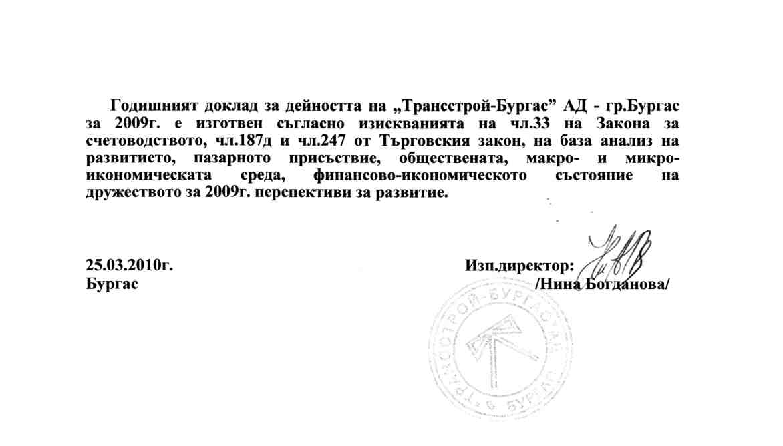

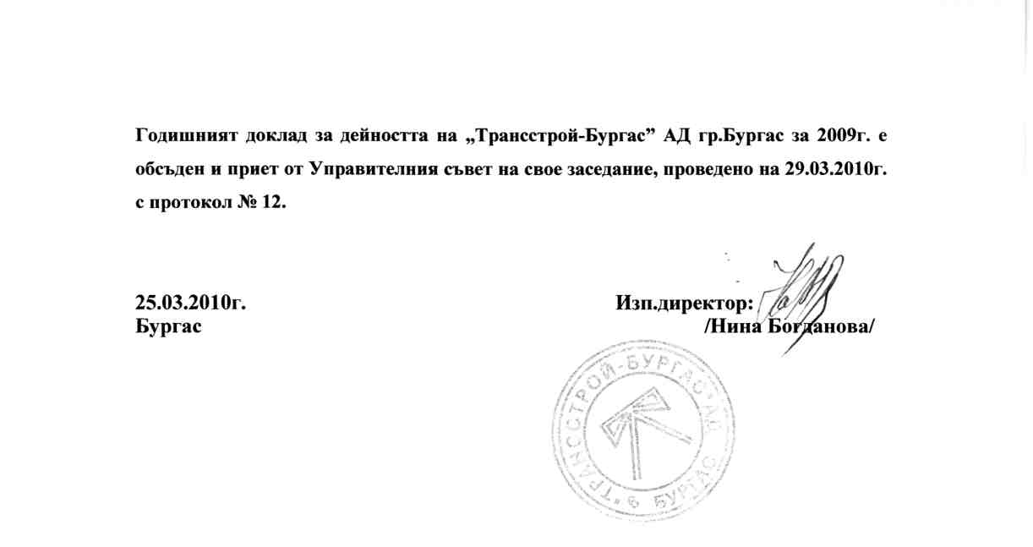

Ръководството представя своя годишен доклад и годишния финансов отчет към 31 декември 2009 г., изготвен в съответствие Международните стандарти за финансово отчитане, приети от Европейския съюз. Този финансов отчет е одитиран от „БУРГОДИТ МСД” ЕООД.

I. ОПИСАНИЕ НА ДЕЙНОСТТА

Дружеството е регистрирано в България с Фирмено дело 3249/18.07.1994г.на БОС. Основната му дейност е свързана със строителство на хидротехнически съоръжения, пристанищно, промишлено, както и ел.монтажни, водопроводни и канализационни мрежи,услуги с тежка и лека строителна механизация, автотранспорт, производство на бетон, стоманобетонови елементи, отдаване под наем на движимо и недвижимо имущество.
Финансовият резултат на Дружеството за 2009 г. след данъци и печалба в размер на 130 189.98 лв. Данъчното облагане на Дружеството се извършва съгласно изискванията на местното законодателство.

1.Регистриран капитал и разпределение
Размера на капитала е 87 714 лева. Вид: поименни безналични неделими.
Брой акции 87 714, номинална стойност: 1 лев.

Акционери Участие Брой Номинална
акции стойност (хил.
лв.)
ДФ ЦКБ ЛИДЕР 0.23 204 0.20
Бета Корп АД 0.14 127 0.13
Инвестбанк АД 0.58 508 0.51
ЦКБ АД 0.03 28 0.03
Капман АД 0.23 199 0.20
NEDOR A.G. 25.00 21930 21.93
Трансстрой холдинг АД 59.84 52485 52.49
Маеда Корпорейшън 9.58 8404 8.40
Матеев и Видев Консултинг 0.07 65 0.07
ООД
Правда Лимитед 0.01 7 0.01
Профюжън Трейд-България 0.06 50 0.05
ЕООД
Евроконсулт и финанси 0.16 143 0.14
ЕООД
Никсан Консулт ЕООД 0.01 10 0.01
POLYX CORPORATON 0.34 300 0.30
Юнекс ЕООД 0.13 113 0.11
Комино ЕООД 0.02 19 0.02
Джоана 4 ЕООД 0.02 14 0.01
Орандж прожект 0.01 9 0.01
Визатон 0.19 166 0.17
Буров и Син 0.01 5 0.01
Физически лица 3.34 2928 2.93
Общо: 100 87714 87.71
2. Дивиденти и разпределение на печалбата

Към 31 декември 2009 г. „Трансстрой Бургас” АД има участия в следните дъщерни и асоциирани дружества:

Инвестиции в дъщерни предприятия
Участия | 31.12.2009г. |  | 31.12.2008г.
 | размер | стойност | размер | стойност
Трансстрой Ойл Пайплайн ЕООД | 100% | 4 | 100% | 4
Трансстрой Консулт ЕООД | 100% | 3 | 100% | 3
Сити Пропърти АДСИЦ | 70% | 455 | 70% | 455
Общо |  | 462 |  | 462
Инвестиции в асоциирани предприятия
Участия | 31.12.2009г. |  | 31.12.2008г.
 | размер | стойност | размер | стойност
Рихтер Енжиниърс АД |  |  | 33% | 17
Общо |  |  |  | 17
Към датата на финансовия отчет дяловете на дъщерно дружество
Трансстрой Пропърти ООД са продадени.
6. Нетекущи търговски и други вземания

3.Основни рискове.
В следствие на световната финансова криза са засегнати секторите за строителство, производство на строителни материали, както и услуги в транспорта.
Фирмения риск е свързан с характера на основната дейност, с технологията и организацията на дейността, както и с обезпечеността на дружеството с финансови ресурси; подкатегории на фирмения риск са: бизнес риск и финансов риск; основният фирмен риск е свързан със способността на дружеството да генерира приходи, а оттам и печалба. Финансовият риск е свързан с възможността от влошаване на събираемостта на вземанията, което би могло да доведе до затруднено финансово състояние.
Към 31.12.2009г. дружеството има задължения към банки в размер на 2 000 х.лв.- получени кредити за оборотни средства, със степен на изискуемост над една година и обезпечение във вид на ипотека на недвижими имоти. Кредитния риск е риска дружеството да изпадне в невъзможност да погаси изцяло своите задължения на дата на дължимо плащане. Задължения към лизингови компании в размер на 2 888 х.лв.
Управление на капиталовия риск

Целите на Трансстрой Бургас АД при управление на капитала са да защитят правото на Дружеството да продължи като действащо предприятие с цел доходност за акционерите и поддържане на оптимална капиталова структура.
В съответствие с останалите в индустрията, Трансстрой Бургас АД контролира капитала на база на съотношението собствен/привлечен капитал (коефициент на задлъжнялост). Този коефициент се изчислява като нетните дългове се разделят на общия капитал. Нетните дългове се изчисляват като от общите пасиви („текущи и нетекущи пасиви” включително, както е показано в счетоводния баланс) се приспаднат пари и парични еквиваленти. Общият капитал се изчислява като „собствен капитал” (както е показан в счетоводния баланс) се събере с нетните дългове.

 | 2009 | 2008
Общо пасиви | 20338 | 27234
Намаление: пари и парични еквиваленти | 81 | 7681
Нетен дълг | 14393 | 12441
Собствен капитал | 5864 | 7112
Общо капитал | 20257 | 19553
Коефициент на задлъжнялост | 71,05% | 63.63%

Лекото повишение на нивото на задлъжнялост през 2009 г. е в резултат на повишението на привлечения капитал и слабо понижение на собствения капитал.

ІІ. УПРАВЛЕНИЕ

Съгласно действащия Търговски закон в България, към 31 декември 2009 г., „Трансстрой Бургас” АД е акционерно дружество с двустепенна система на управление. Към 31 декември 2009 г., Надзорния съвет и Управителния съвет се състоят от следните членове:
Надзорен съвет:
Председател: Винфрид Роден
Зам.председател: Милчо Стойков Киряков
Членове: Алина Викторова Диева
Управителен съвет:
Председател: Нина Атанасова Богданова
Членове: инж.Тодор Стоянов Кръстев
Валентин Стойнев Борисов

Изпълнителен Директор на Дружеството е Нина Атанасова Богданова.

1. Отговорности на ръководството
Според българското законодателство, ръководството следва да изготвя финансов отчет за всяка финансова година, който да дава вярна и честна представа за финансовото състояние на Дружеството към края на годината, финансово му представяне и парични му потоци.
Ръководството потвърждава, че е прилагало последователно адекватни счетоводни политики при изготвянето на годишния финансов отчет към 31 декември 2009 г. и е направило разумни и предпазливи преценки, предположения и приблизителни оценки.
Ръководството също потвърждава, че се е придържало към действащите счетоводни стандарти, като финансовият отчет е изготвен на принципа на действащото предприятие. Ръководството носи отговорност за правилното водене на счетоводните регистри, за целесъобразното управление на активите и за предприемането на необходимите мерки за избягване и разкриване на евентуални злоупотреби и други нередности.
2. Човешки ресурси
Персоналът, с който е реализирана производствената програма на Дружеството през 2009 година е средно 148 човека, от които основните работници са 92 души и представляват 62%, а останалите 38% включват спомагателния и административен персонал, който е 56 човека.
Начислените и изплатени средства за работна заплата за изтеклата година са в размер на 1 304 997 лв. Достигната е брутна работна заплата от 8 817 лв. Средна брутна заплата 734.79 лв.
3. Анализ на продажби и структура на разходите
Основният дял от приходите на Дружеството са от продажба на услуги по Договори за строително-монтажни работи.
Структура на приходите от основна дейност е както следва:
Приходи от услуги 5 298 хил.лв.
Приходи от продукция 215 хил.лв.
Други приходи 2041 хил.лв.
Разходите за основна дейност са в размер на 6 579 хил. лв. и са свързани основно с Разходи за материали, външни услуги, амортизации, възнаграждения, социални и здравни осигуровки на персонала и други разходи.

4. Производствен процес
С П Р А В К А
ЗА ГОДИШНОТО ПРОИЗВОДСТВО И РЕАЛИЗАЦИЯ
Година | Разход /в хил. лв./ |  | Приход /в хил. лв./
Година | Общ оборот | В т.ч. от строителство | Общ оборот | В т.ч. от строителство
2009 | 7463 | 6027 | 7554 | 5206
2008 | 10955 | 9227 | 11621 | 11273

Основна задача на ръководството на “Трансстрой-Бургас”АД през 2010г. е в условията на световна криза да се запази добро финансовото състояние на дружеството, както и да се реализира печалба в края на годината.

5. Нови продукти
Не се предвижда производство на нови продукти. През 2009г. дружеството не е развивало действия, свързани с научноизследователската и развойна дейност.
6. Инвестиционни проекти
Дружеството разполага с дълготрайни материални активи с балансова стойност 7 561 хил. от следните групи: Земи и сгради, Съоръжения, Машини и оборудване, Транспортни средства и други активи.

 |  | Земи и сгради | Съоръжения | Машини и обороудване | Транспорт-ни средства | Други активи | Капитализи-рани разходи | Общо
 | Отчетна стойност
 | Салдо към 31.12.2006 | 2744 | 3195 | 403 | 605 | 180 | 14 | 7 141
 | Постъпили | 1836 | 2 | 368 | 206 | 19 |  | 2 431
 | Излезли |  | -2404 | (6) | (50) |  | (14) | (2 474)
 | Преоценки признати в капитала | 14 |  |  |  |  |  | 14
 | Обезценки признати в опр |  |  |  |  |  |  | -
 | Възстановени обезценки в опр |  |  |  |  |  |  | -
 | Салдо към 31.12.2007 | 4 594 | 793 | 765 | 761 | 199 | - | 7 112
 | Постъпили |  |  | 865 | 321 | 10 |  | 1 196
 | Излезли |  |  | (1) | (3) |  |  | (4)
 | Преоценки признати в капитала |  |  |  |  |  |  | -
 | Обезценки признати в опр |  |  |  |  |  |  | -
 | Възстановени обезценки в опр |  |  |  |  |  |  | -
 | Салдо към 31.12.2008 | 4 594 | 793 | 1 629 | 1 079 | 209 | - | 8 304
 | Постъпили |  | 19 | 1247 | 885 | 41 | 45 | 2237
 | Излезли |  |  |  |  | 13 | 26 | 39
 | Преоценки признати в капитала
 | Обезценки признати в опр
 | Възстановени обезценки в опр
 | Салдо към 31.12.2009 | 4594 | 812 | 2876 | 1964 | 237 | 19 | 10501

Нематериалните дълготрайни активи възлизат на 10 хил. лв. и се състоят основно от програмни продукти и други активи.
Основните инвестиционни проекти на Дружеството са закупуване на техника на лизинг.
7. “Безопасност на труда и екология”
Ръководството на “Трансстрой - Бургас” АД отговаря за цялостната организация на производството, безопасността на труда, опазване на околната среда, осигуряване на пожарната и аварийна безопасност и трудовата дисциплина. В “Трансстрой - Бургас” АД е определен редът за провеждане на инструктаж за безопасност на труда и пожарна и аварийна безопасност съгласно изискванията на Наредба № 3 / 14.05.1996г., чл. 3. В зависимост от вида и характера на извършваната работа, възможните рискове на съответното работно място и с оглед запазване на здравето и живота на персонала, инструктажът се провежда групово или индивидуално от отговорника по ЗБУТ. След приключване на всеки инструктаж, работника или служителя полага саморъчен подпис в книгата за инструктаж. Ръководството е осигурило необходимите предпазни средства за безаварийна работа на персонала, които се раздават на всеки работник. В случай, че оборудването не е годно се поставя надпис “НЕ РАБОТИ”, за да се предотврати използването му.

8. Система за управление на качеството
Дружеството е провело мероприятия и програми, насочени към подобряване на технологичните процеси, намаляване на брака и допълнителната работа, както и
усъвършенстване на продуктите. Тези подобрения са осъществени изцяло от специалистите на фирмата. Ефективността и действеността на сертифицираната ни Система за управление на качеството е потвърдена от успешно завършилия ресертификационен одит за съответствие с изискванията на международния стандарт ISO 9001:2000. В Дружеството има разработена и внедрена интегрирана система за управление EN ISO 14001:2004 и ONSAS 18001:2007. Системата за управление на „Трансстрой-Бургас” АД е оценена и сертифицирана съгласно изискванията на ISO/IES 27001:2005.
Ръководството е създало условия за спазване изискванията на “Системата за управление на качеството”, както и за нейното постоянно усъвършенстване.За постигането на целите Дружеството насочва своите усилия в следните направления:
- съблюдаване изискванията на българското законодателство по отношение на продукта и предоставяните услуги;
- организацията да поддържа и разширява позициите си на вътрешния пазар, чрез разкриване на нови строителни услуги;
- поддържане на постоянно ниво на качеството на извършваната дейност от Организацията;
- ефективно използване на наличните материални, човешки и финансови ресурси и капитали, съобразно нуждите и потребностите на Организацията и нейните клиенти;
- оптимизиране на търговските и производствени процеси за качество според изискванията на клиента;
- системно провеждане на обучение за повишаване на квалификацията на персонала за висококачествен труд, постоянни и измерими подобрения в ежедневната работа.

9. Капиталова структура
Основният капитал на Дружеството е 88 хил. лв.
През отчетната 2009 г. не са настъпили изменения в основния капитал на Дружеството спрямо предходния отчетен период .

10. Важни събития, настъпили след датата на изготвяне на финансовия отчет:

След датата на изготвяне на финансовия отчет, не са настъпили събития, които биха рефлектирали върху резултата на Дружеството през следващия отчетен период.

ІІІ. Допълнителна информация
1 .Информация относно приходите по дейности на основните категории стоки, продукти, услуги и техния дял в приходите и сравнителна информация спрямо предходната година.
Общо приходи от продажби 7 554 х.лв от тях : Продажба на услуги - 244 хил лв., приходи от строителство 5 206 х.лв.
2. Информация относно пазари и доставчици.
Дружеството ползва същите технологии и оборудване, както останалите дружества със сходен предмет на дейност на вътрешния пазар. Добрата професионална подготовка на мениджмънта определя ефективността на управленските действия за приемане на навременни и ефикасни решения.
3. Информация за сключени големи сделки и такива от съществено значение за дейността.
ВЪЗЛОЖИТЕЛ: МРРБ
ОБЕКТ: „ Гр. Царево – Инженеринг за укрепване свлачище Северен бряг”
ДОГОВОР: 424/16.12.2008г.
ВЪЗЛОЖИТЕЛ: МРРБ
ОБЕКТ: „Инженеринг за укрепване свлачище парк Росенец, община Бургас.”
ДОГОВОР: 425/16.12.2008г.
ВЪЗЛОЖИТЕЛ: МРРБ
ОБЕКТ: „Инженеринг за укрепване свлачище кв. Сарафово, етап III-2”
ДОГОВОР: 426/16.12.2008г.
ВЪЗЛОЖИТЕЛ: МРРБ
ОБЕКТ: „Укрепване на южния бряг на гр. Царево.”
ДОГОВОР:03.10.2008г.
ВЪЗЛОЖИТЕЛ: М ОС В
ОБЕКТ: Реконструкция и модернизация на пречиствателна станция за
отпадни води гр.Варна.
ДОГОВОР: 19/20.12.2008г.

4. Информация относно сделки сключени между емитента и свързани лица, през отчетния период, предложения за сключване на такива сделки, сделки които са извън обичайната дейност.
Информация относно сделките, сключени между Дружеството и свързани лица.

Сделките са извършени по цени, които не се отклоняват от характерната справедлива стойност за този вид сделки и не са необичайни по вид и / или условия. Дружеството няма сделки извън обичайната му дейност, нито предложения за такива към настоящия момент.
5. Информация за събития и показатели с необичаен за емитента характер, имащи съществено влияние върху дейността на дружеството, реализираните от него приходи и извършени разходи.
Няма такива събития с необичаен за емитента характер, имащи съществено влияние върху дейността на дружеството, реализираните от него приходи и извършени разходи.

6.Сделки водени извънбалансово - няма такива сделки през изтеклата година.
7.Информация за дялови участия на емитента и основни инвестиции в страната и чужбина. Няма данни.
8.Сключени от "Трансстрой-Бургас"АД договори за заем в качеството на заемодател с “Трансстрой-Холдинг”АД .
9.Информация за използването на средства от извършена нова емисия ценни книжа през отчетния период - През отчетния период няма извършена нова емисия ценни книжа.
10.Анализ на съотношението между постигнатите финансови резултати, отразени във финансовия отчет за финансовата година и по-рано публикувани прогнози. Дружеството не е публикувало конкретни прогнози свързани с дейността.
11.Анализ и оценка на политиката относно управлението на финансовите ресурси. Информацията се съдържа в заверения финансов отчет за 2009г.
12.Оценка на възможностите за реализация на инвестиционни намерения – няма такива.
13.През периода няма промени в основните принципи за управление на емитента.
14.Основни характеристики на прилаганите от емитента системи за вътрешен контрол и управление на рисковете при изготвянето на ГФО. Годишния финансов отчет е изготвен в съответствие с изискванията на Закона за счетоводството и Международните счетоводни стандарти, приети с Постановление № 21 от 4.2.2003 г. на Министерския съвет на Република България (обн. ДВ, бр.13 / 2003 г.).
15.През отчетния период има промени в управителния орган на Дружеството. Промяна в актуалното състоятие от 19.08.2009 година, за председател на Управителния съвет и Изпълнителен директор е избрана Нина Атанасова Богданова и за членове инж. Тодор Стоянов Кръстев и Валентин Стойнеч Борисов. В състава на Надзорния съвет промяна няма.
16.Размер на възнагражденията,наградите и/ или ползите на всеки от членовете на УС.
А/получени суми и непарични възнаграждения. За 2009 година на УС не са изплатени такива.
17.Притежавани от членовете на УС акции на емитента. Членовете на УС не притежават акции от Дружеството.
18.Към 31.12.2009 год. няма информация за договорености в резултат на които в бъдещ период могат да настъпят промени в относителния дял акции от настоящи акционери.
19.Информация за дела. По гр.д.4854/2008, въззивно гр.645/2009г на БОС Димитър и Еленка Сизякиня са осъдили дружеството като една част от иска е върната за разглеждане, а другата част от решението подлежи на касационно обжалване.
Гр.д.4860/2008г. на БРС Трансстрой Бургас АД е осъдено да заплати на „Напоителни системи” ЕАД - клон Сливен 11 000 лв, ведно с дължимите такси и лихви. Решението е обжалвано пред въззивна инстанция.
20. Данни за директора за връзки с инвеститорите.
На основание чл. 116г. от ЗППЦК и Устава на Дружеството е назначен Директор за връзки с инвеститорите по трудов договор от 17.09.2007г, който се отчита за дейноста си пред Общото събрание на акционерите, а контрол по изпълнение на функциите му е възложен на Управителния съвет на Дружеството. Директорът за връзки с инвеститорите се грижи за публичното разкриване на информацията относно дейността на Дружеството пред инвеститорите и обществеността, като получава съдействие от Управителния съвет. Той осъществява ефективна връзка между управителните органи на Дружеството и неговите акционери, прилагайки утвърдената Програма за добро корпоративно управление и спазвайки принципите за неутралност, публичност и прозрачност. Директор за възки с инвеститорите на „Трансстрой – Бургас” АД е Светлана Ненкова Димитрова. За

